1. 封面一定要参考模板。需要做到居中对齐。

论文题目过长，有子题目换行。须保证居中对齐。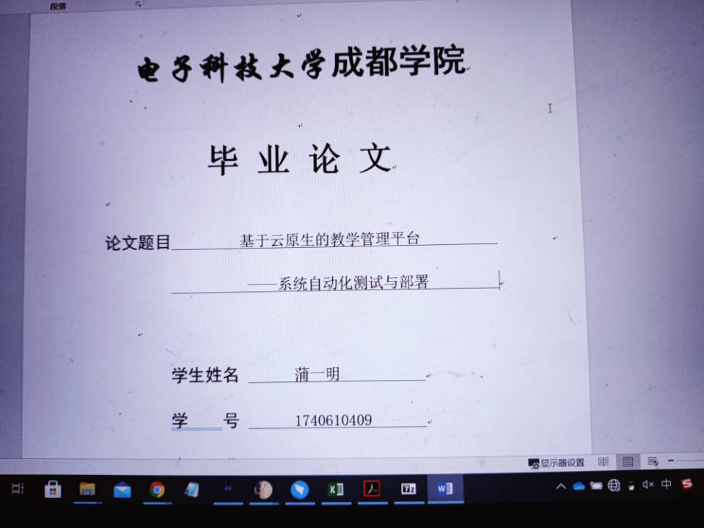

2、摘要和目录的标题和页眉两个字之间需要有空格。

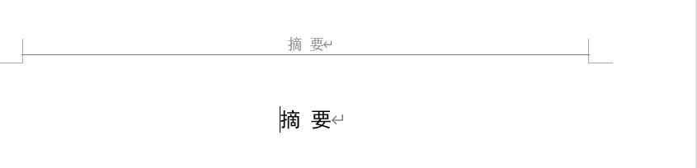

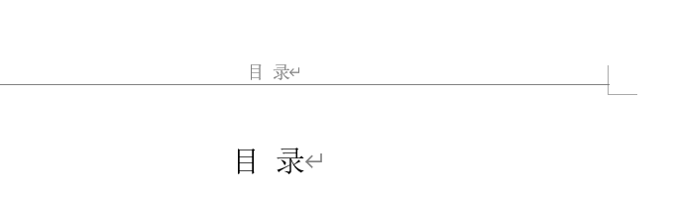

中英文摘要的关键字和上文有空行：

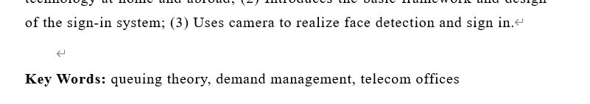

1. 有图的部分，如图2-3。中间是-，图注在下方。

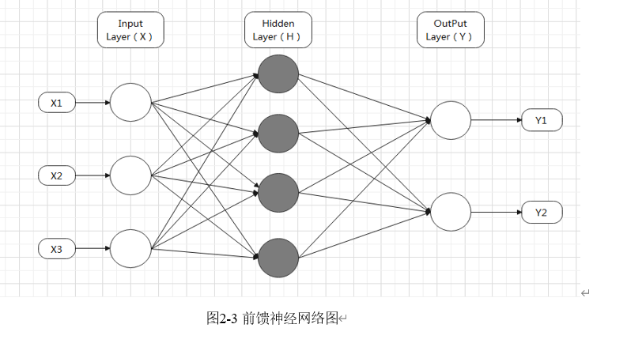

注意：代码贴图必须需要白底黑字。

1. 表格部分，注意字体要求，且表头放在表的上方。
2. 有些一部分同学正文版本缺少中英文摘要，目录，以及附录，致谢，外文资料原文，译文，参考文献。请一定要加上。
3. 外文资料原文是找一篇外文放上，译文是将外文翻译成中文。一般两页就可以。不要太多。且中英文要对照，不要A的英文，B的译文。

注：有的同学直接把英文摘要直接放在外文资料原文里面的，不可。

1. 参考文献的格式如图。

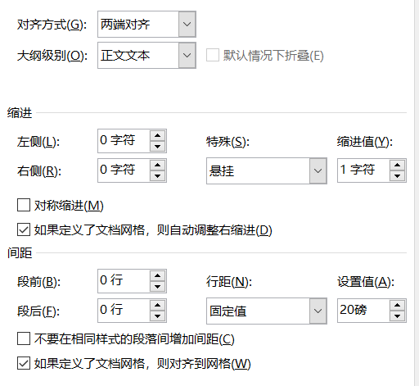

1. 页眉从第一章开始奇偶页不同。奇数页为当前章节 宋体五号，偶数页为 电子科技大学成都学院本科毕业论文 宋体五号
2. 英文和数字都是Times New Roman字体

请尽量使用word改。